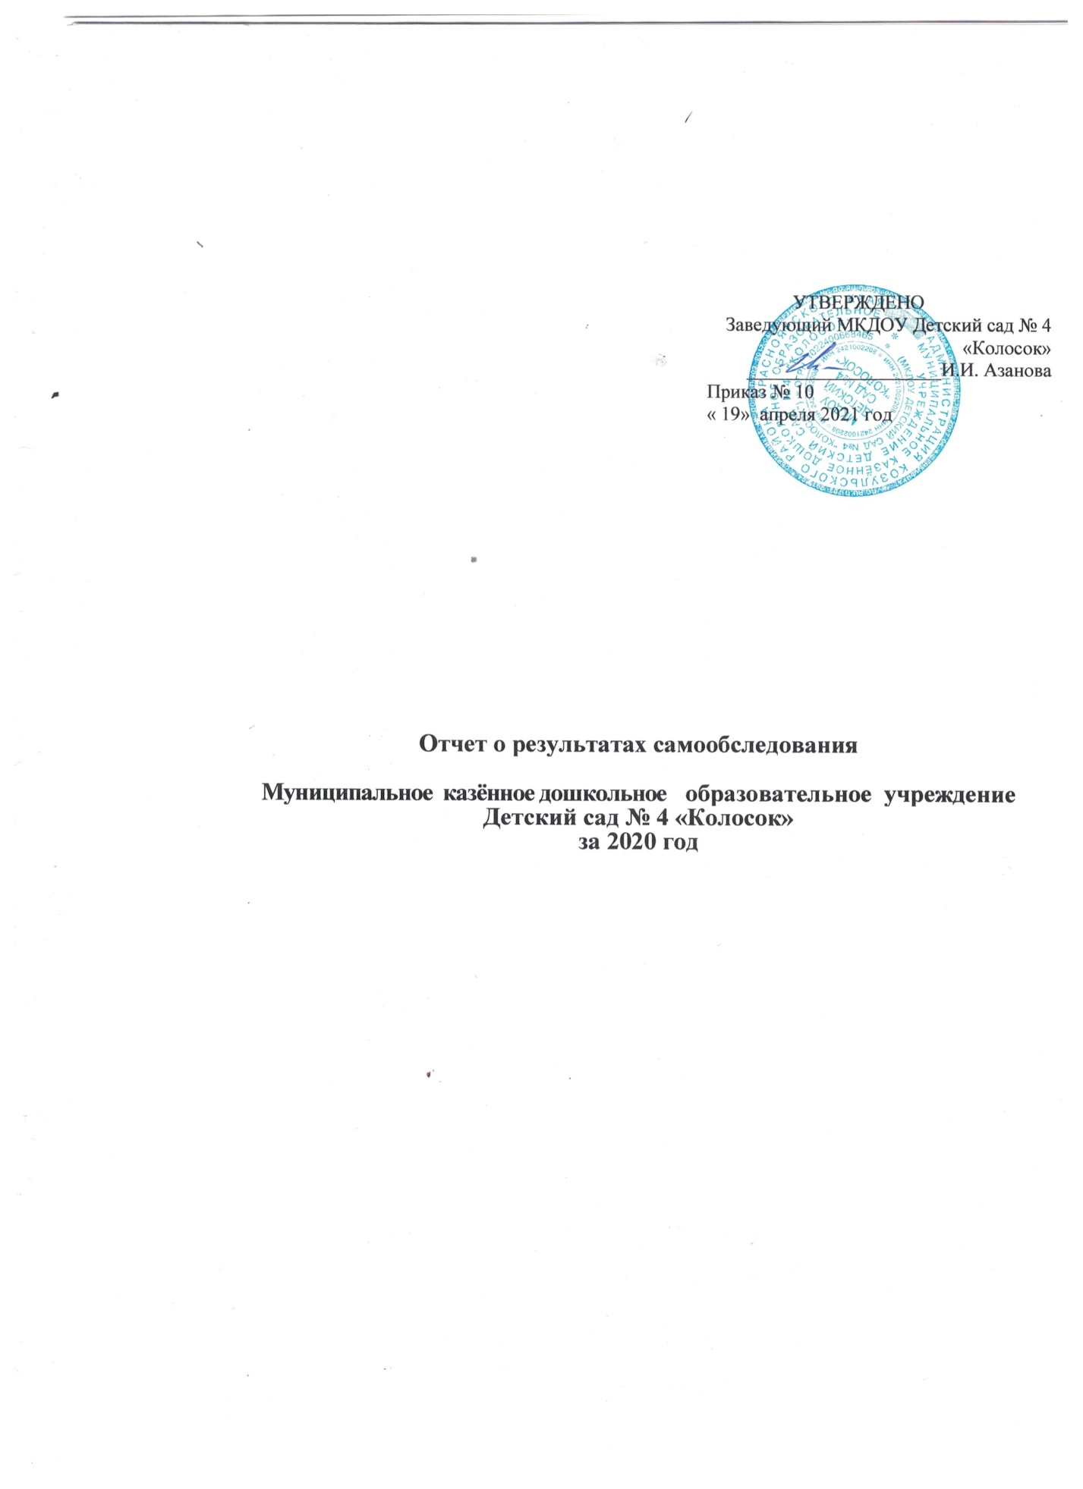

УТВЕРЖДЕНО
Заведующий МКДОУ Детский сад № 4
«Колосок»
____________________И.И. Азанова
Приказ № 10
« 19» апреля 2021 год

Отчет о результатах самообследования

Муниципальное казённое дошкольное образовательное учреждение Детский сад № 4 «Колосок»
за 2020 год

Отчет о результатах самообследования за 2020 год Муниципальное казённое дошкольное образовательное учреждение Детский сад № 4 «Колосок» (далее МКДОУ Детский сад № 4 «Колосок»)
С целью определения эффективности образовательной деятельности дошкольного учреждения за 2020 учебный год, выявления возникших проблем в работе, а также для определения дальнейших перспектив развития ДОУ был проведен самоанализ показателей деятельности ДОУ. Самообследование включает в себя аналитическую часть и результаты анализа деятельности МКДОУ.
- Общие сведения об образовательной организации Наименование образовательной организации: Муниципальное казённое дошкольное образовательное учреждение Детский сад № 4 «Колосок» (далее МКДОУ Детский сад № 4 « Колосок»)
Руководитель: Азанова Ирина Ильинична
Адрес организации: Красноярский край, Козульский район, п. Новочернореченский ул. Юбилейная, д.5 Телефон: 8 (39154) 24-3-67.
Адрес электронной почты: kolosok.sadik4@mail.ru
Учредитель: Администрация Козульского района
Дата создания: 1967 год
Лицензия: № 6424-л от 23.12.2011г.
Учреждение соответствует санитарным и гигиеническим нормам, обеспечивающим охрану здоровья воспитанников и работников, оборудовано и оснащено для реализации образовательных дошкольных программ.
Учреждение состоит на Налоговом учёте, имеет основной государственный регистрационный номер ОГРН 1022400668465, ИНН 2421002208
Режим работы учреждения: пятидневная неделя с 07.30-18.00, выходные дни: суббота, воскресенье, праздничные дни. Длительность пребывание детей в детском саду: в группах общеразвивающей направленности – 10,5 часов (с 7.30 до 18.00)
Учреждение, рассчитанное на 75 мест, в 2020 году приняло 25 детей. Структура МКДОУ Детский сад № 4 включает 3 группы для детей в возрасте от 1,6 до 7 лет в 2020 учебном году возрастной состав которых был следующим:
Группа | Возрастной ценз | Количество детей
группа раннего возраста «Лучики» | 1,5 -3 года | 17
средняя группа «Непоседы» | 3 -5 лет | 29
старше-подготовительная «Осьминожки» | 5 -7 лет | 29

МКДОУ Детский сад № 4 функционирует в соответствии с нормативными документами в сфере образования Российской Федерации. Детский сад обеспечивает открытость и доступность информации и документов.

2.Система управления организацией.
Управление дошкольным учреждением осуществляется в соответствии с Законом РФ «Об образовании», на основании Устава, лицензии, положений и локальных актов детского сада; строится на принципах самоуправления, призванных обеспечить государственно-общественный характер управления. С целью инициирования участия педагогов, активных представителей родительского сообщества в самоуправлении в учреждении функционируют следующие формы самоуправления:
• собрание трудового коллектива – осуществляет анализ хозяйственной, финансово- экономической деятельности МКДОУ Детский сад № 4, соответствия прогнозируемых и фактических результатов работы учреждения;
• педагогический совет – орган руководства образовательным процессом в МКДОУ
• Детский сад №4, где решаются основные вопросы воспитания и развития дошкольников: анализируются решения для устранения недочетов; организуется обмен опытом педагогической работы. На сегодняшнем этапе педагогический совет решает следующие задачи:
✓ определение направлений образовательной деятельности ДОУ;
✓ разработка и принятие ООП, годового плана работы учреждения, рабочих программ по кружковой деятельности, локальных документов по реализации оптимального образовательного процесса в учреждении, работы с родителями (консультационный пункт);
✓ определение содержания, форм и методов образовательного процесса, планирование образовательной деятельности ДОУ;
✓ организация работы по повышению квалификации педагогических работников, развитию их творческих инициатив, распространению опыта;
✓ рассмотрение кандидатур педагогических работников ДОУ для представления их к награждению; совещательным и контрольным органом, учитывающим мнение и интересы воспитанников и их законных представителей, в ДОУ является родительский комитет.
Его задачи:
✓ содействие руководству ДОУ в совершенствовании условий для осуществления образовательного процесса, охраны жизни и здоровья воспитанников, свободного развития личности; в защите законных прав и интересов детей; в организации и проведении мероприятий в ДОУ.
✓ организация работы с родителями (законными представителями) детей по разъяснению их прав и обязанностей, значения всестороннего воспитания ребёнка в семье. Стратегическое управление осуществляет руководитель детского сада – заведующий совместно с профсоюзом детского сада. На этом уровне решаются различные вопросы в жизни и деятельности детского сада: разработка перспектив развития учреждения, определение основных путей достижения избранных целей.

3. Оценка образовательной деятельности.
3.1. Особенности образовательного процесса
Образовательные программы, по которым осуществляется образовательная деятельность в МКДОУ Детский сад № 4:
1. Основная образовательная программа дошкольного образования МКДОУ

Содержание образовательной программы обеспечивает развитие личности, мотивации и способностей детей в различных видах деятельности и охватывает все направления развития и образования детей дошкольного возраста (социально – коммуникативное, познавательное, речевое, художественно-эстетическое и физическое развитие). Планирование в учреждении опирается на комплексно-тематический принцип построения образовательного процесса и использование интегративного подхода. Образовательный процесс строится с учётом ФГОС ДО, специфики нашего региона, особенностей дошкольного учреждения, времени года, значимых событий.
Построение образовательного процесса вокруг одной центральной темы (календарно- тематическое планирование, лексическая тема недели) и во взаимосвязи деятельности всех специалистов ДОУ предоставляет большие возможности для развития детей.
В МКДОУ Детский сад № 4 функционируют одна логопедическая группа. Коррекционно - педагогическое воздействие направлено на исправление речевого нарушения (недостатки звукопроизношения и фонационного оформления речи, фонематического восприятия, слоговой структуры слов, лексики, грамматики, связной речи).
МКДОУ Детский сад № 4 для реализации ООП использует ресурсы организаций, осуществляющих образовательную деятельность, и организаций культурно-массовой направленности, а также находится в едином образовательном пространстве с детской поликлиникой, Домом культуры, Спортивным комплексом, детской библиотекой.

3.2. Развивающая предметно-пространственная среда
Развивающая предметно-пространственная среда МКДОУ Детский сад № 4 трансформируема, вариативна, безопасна, эстетически привлекательна. Пространство групп организовано в виде центров, оснащённых развивающими материалами – книги, игрушки, материалы для творчества, оборудование для самостоятельной и совместной деятельности, нетрадиционные игры, сделанные руками педагогов. Часть помещений МКДОУ Детский сад № 4 является продолжением предметно- развивающей среды групповых помещений (лестничный марш, коридоры и т.п.), где оформлены выставки картин по сюжетам сказок, с изображением времен года, помогающие решать вопросы организации работы в совместной деятельности взрослого и детей по познавательно- речевому и художественно-эстетическому развитию.
Для оптимального физического развития детей в МКДОУ Детский сад № 4 функционирует физкультурный зал, оборудованный шведской стенкой, спортивным уголком, мягкими модулями, баскетбольными кольцами и другим инвентарём.
На территории детского сада расположена спортивная площадка дорожкой для кросса полосой препятствия, прыжковой ямой , футбольное поле.
Для организации двигательной деятельности имеется необходимое оборудование для спортивных игр в летний и зимний период.
В группах оборудованы спортивные уголки.
В каждой группе - музыкальные уголки, уголки творчества, театрализации и конструирования.
Праздничные и тематические мероприятия проходят с использованием мультимедийной установки. Для познавательного развития дошкольников в группах созданы и функционируют уголки по правилам дорожного движения, дидактических и развивающих игр, уголки книги, патриотического воспитания, мини – музеи, уголки природы и экспериментирования.
В 2020 году педагогами пополнены уголки дидактическими играми и пособиями для развития интеллектуальных способностей, познавательного развития дошкольников , тематические ЛЭПбуки, пособия по БДД, ППБ, пособия по развитию речи).
В 2020 году педагогами дополнены наборы атрибутов для полноценной организации сюжетны игр «Больница», «Дом», «Кафе», «Ателье», , «Библиотека», обновили. Изменяем РППС коридорах ДОУ (информационные стенды, центры для самостоятельной деятельности детей, выставочные стенды ля детей и их родителей.

На территории детского сада расположено 3 прогулочных участка, оснащенных теневыми навесами, песочницами, малыми игровыми формами. Веранды групп обновлены в соответствии с ФГОС ДО, (центры по экспериментированию, центры ИЗО, конструктивная деятельность, уголки уединения).

3. Оценка функционирования внутренней системы оценки качества образования.
Разработано и утверждено положение о внутренней системе оценки качества образования МКДОУ Детский сад № 4.
5. Оценка кадрового обеспечения.
Дошкольное образовательное учреждение полностью укомплектовано педагогическими кадрами.
Административный персонал: заведующий 1, заведующих хозяйством 1..

В ДОУ работает 11 педагогов, из них (4 по совместительству). Из них: 6 воспитателей, 2 учителя- логопеда, 1 инструктор по физической культуре,
2 педагог-психолог, (1 по совместительству), 2 музыкальный руководитель (из них по совместительству - 2),
Укомплектованность педагогическими кадрами составляет 100%.

Стажевая структура педагогического состава, %
Стаж работы | Человек %
До 5 лет | 1 ( 16,6%)
От 5 до 10 лет | 1 (16,6%)
От 10 до 20 лет | 2 (33,2%)
Свыше 20 лет | 2 (33,2%)

Квалификационный ценз
✓ Высшая категория – 1 педагога (16,6 %) от общего числа педагогических работников;
✓ первая категория – 2 педагога (33,2 %) от общего числа педагогических работников;
✓ соответствие занимаемой должности - 3 педагогов (49,8%) от общего числа педагогических работников;

Курсы квалификации педагогов МКДОУ №4 за 2020 год

№ | Ф.И.О. |  | должность | Тема |  | Где походили курсы |  | Дата
1 | Шкляева Светлана Никитична | воспитатель |  |  | « Педагогические технологии в работе воспитателя ДОУ»  « Обучение по оказанию первой помощи пострадавшим»  «Особенности организации работы воспитателя по обучению и воспитанию обучающихся с ОВЗ в соответствии с ФГОС» |  | г. Санкт - Петербург  г. Ижевск  г. Ижевск |  | с 01. 06. 20г- 15.06.2020г  72 часа  16 часов  72 часа  Дистанционно
2 | Матвейко Эльвира Ивановна | воспитатель |  |  | « Педагогические технологии в работе воспитателя ДОУ»  « Педагогика и психология детей раннего возраста (0 -3)  « Оказание первой помощи»  « Профилактика коронавируса, группа и других острых инфекций в общеобразовательных организациях» |  | г. Санкт - Петербург  г. Красноярск  г. Екатеринбург  г. Саратов |  | 22.01.20 – 05.02.2020г  72 часа  30.11.20г – 21.12.2020г  72 часа  07.06.20 – 17.06.2020г  72 часа  02.10.2020г  16часов  Дистанционно
3 | Укроженко Галина Васильевна | инструктор по физической культуре |  |  | « Здоровьесберегающие технологии в физическом развитии дошкольников и их применение в условиях ФГОС ДО»  « Организация образовательного и воспитательного процесса для детей с ограниченными возможностями здоровья»  Оказание первой помощи»  « Профилактика коронавируса, группа и других острых инфекций в общеобразовательных организациях» |  | г. Красноярск  г. Красноярск  г. Екатеринбург  г. Саратов |  | 07.06.20 – 16.06.2020г  108 часов  28.12.20 – 21.01.21г  72 часа  22.05.20г – 01.06.2020г  72 часа  05.10.2020г  16часов  Дистанционно
4 | Богданова Екатерина Владимировна | воспитатель |  |  | « Профилактика коронавируса, группа и других острых инфекций в общеобразовательных организациях» |  | г. Саратов |  | 13.10.2020г  16часов  Дистанционно
5 | Шкляева Валентина Михайловна | воспитатель |  |  | --
6 | Ложкина Анна Анатольевна | воспитатель |  |  | в отпуске по уходу за ребенком до 1,5 лет

Участие педагогических работников МКДОУ № 4 «Колосок»
в конкурсах различных уровней за 2020 год

№ | Ф.И.О. | Тема | Где | Дата
1 | Коллектив МДКОУ№4 | конкурс «Столовая для пернатых» | районный | Диплом  участника  2020 г
2 | Коллектив МКДОУ№4 | « Лучшая новогодняя игрушка» | районный  поселковый | диплом  участника

Участие педагогов ДОУ в конкурсах разного уровня за 2020 учебный год

Уровень | Сколько педагогов приняло участие | 1 место | 2 место | 3 место | Сертификат участника
Всероссийский уровень | 5 педагога | 4 | 1 | 0 | 0

Участие воспитанников в мероприятиях разного уровня в 2020 году

№ | Ф.И ребенка | группа | конкурс, мероприятие | Наградной материал
1 | Богданов Илья | старшая – подготовительная группа «Осьминожки» | Всероссийская викторина «Лимпопо»  « Правила дорожные для всех важны – правила дорожные мы соблюдать должны» | диплом  1 место
2 | Погодкина  Ксюша | старшая – подготовительная группа «Осьминожки» | Всероссийская викторина «Время знаний»  « Знатоки правил пожарной безопасности» | диплом  1 место
3 | Горбунов Рома | старшая – подготовительная группа «Осьминожки» | Всероссийский конкурс  «Вопросита»  « В мире опасных предметов» | диплом  1 место
4 | Русакова Арина | старшая – подготовительная группа «Осьминожки» | Всероссийская викторина «Время знаний»  « Сказочный транспорт» | диплом  1место
5 | Тимофеев  Артем | старшая – подготовительная группа «Осьминожки» | Всероссийская викторина «Время знаний»  « Вкусные сказки» | диплом  1 место

6. Оценка учебно-методического и информационное обеспечения.
Образовательная деятельность в ДОУ строится в соответствии с образовательной программой, которая поддерживается учебно- методическим комплектом материалов, средств обучения и воспитания, с постепенным усложнением для всех возрастных групп. Методические пособия содержит возрастные характеристики детей, методику, конспекты мероприятий с вопросами, заданиями, играми, обеспечивающими социально-коммуникативное, познавательное, речевое, художественно - эстетическое и физическое развитие дошкольников. Имеется основной комплект учебно- методического комплекса пособий для детей всех возрастных категорий, демонстрационный материал в соответствии с реализуемой образовательной программой, а также имеется мини- библиотека детской и методической литературы. Имеются журналы для повышения самообразования педагогов и организации образовательной деятельности с обучающимися. В ДОУ имеется доступ к информационным системам и информационно- телекоммуникационным сетям в группах и кабинетах. 3 компьютеров подключены к сети интернет, доступны для педагогов ДОУ.

7. Оценка материально-технической базы
Для работы с детьми приобретен практический материал по ППБ, наглядный и раздаточный материал, методические рекомендации по составлению календарно –тематического планирования воспитательно -образовательной работы в разных возрастных групп.
Результаты анализа показателей деятельности организации.
Результаты самообследования деятельности ДОУ позволяют сделать вывод о том, что в ДОУ созданы условия для реализации образовательной программы дошкольного образования и условия требуют дальнейшего оснащения и обеспечения. Для совершенствования педагогического процесса необходимо: дальнейшее обновление, пр образовательного пространства ДОУ, повышение уровня профессиональной компетентности педагогов, их мотивации на самосовершенствование в условиях реализации ФГОС ДО.

Деятельность дошкольной образовательной организации, подлежащей самообследованию (утв.приказом Министерства образования и науки РФ от 10 декабря 2013г №1324)

№ п/п | Показатели | Единица измерения
1. | Образовательная деятельность
1.1 | Общая численность воспитанников, осваиваемых образовательную программу дошкольного образования, в том числе: | 75 человек
1.1.1 | В режиме полного дня (8-12) | 75 человек
1.1.2 | В режиме кратковременного пребывания (3- 12 часов) | 11 человек
1.1.3 | В семейной дошкольной группе | 0 человек
1.1.4 | В форме семейного образования с психолого-педагогическим сопровождением на базе дошкольной образовательной организации | 0 человек
1.2 | Общая численность воспитанников в возрасте до 3 лет | 17 человек
1.3 | Общая численность воспитанников от 3 –до 8 лет | 58 человек
1.4 | Численность/ удельный вес численности воспитанников в общей численности воспитанников, получающих услуги присмотра и ухода | 75 человек  100%
1.4.1 | В режиме полного дня (8-12 часов) | 75человек  100 %
1.4.2 | В режиме продленного дня (12 -14часов) | 0 человек %
1.4.3 | В режиме круглосуточного пребывания | 0 человек  %
1.5 | Численность/ удельный вес численности с ОВЗ в общей численности воспитанников, получающих услуги: | 0 человек  0 %
1.5.1 | По коррекции недостатков в физическом и (или) психическом развитии | 0 человек  %
1.5.2 | По освоению образовательной программы дошкольного образования | 75 человек  100 %
1.5.3 | По присмотру и уходу | 0 человек  %
1.6 | Средний показатель пропущенных дней при посещении дошкольной образовательной организации по болезни на одного воспитанника | 12 человек  1/29 %
1.7 | Общая численность педагогических работников, в том числе | 11 человек
1.7.1 | Численность /удельный вес численности педагогических работников, имеющих высшее образование | 5 человек  45 %
1.7.2 | Численность /удельный вес численности педагогических работников имеющих, средне –профессиональное образование | 6 человека  55%
1.7.3 | Численность /удельный вес численности педагогических работников имеющих средне –профессиональное образование педагогической направленности (профиля) | 1 человек  9,09 %
1.8 | Численность /удельный вес численности педагогических работников , которым по результатам аттестации присвоена квалификационная категория в общей численности педагогических работников, в том числе | 2 человек
1.8.1 | Высшая | 1
1.8.2 | Первая | 1 человек
1.9 | Численность /удельный вес численности педагогических работников в общей численности педагогических работников, педагогический стаж работы которых составляет: | 11 человек
1.9.1 | До 5 лет | 1 человек
1.9.2 | Свыше 20 лет | 2 человека
1.10 | Численность / удельный вес численности педагогических работников в общей численности педагогических работников в возрасте до 30 лет | 1человек
1.11 | Численность / удельный вес численности педагогических работников в общей численности педагогических работников в возрасте от 55 лет | 1 человек
1.12 | Численность /удельный вес численности педагогических и административно –хозяйственных работников, прошедших за последние 5 лет повышение квалификации / профессиональную переподготовку по профилю педагогической деятельности или иной осуществляемой в образовательной организации деятельности, в общей численности педагогических и административно –хозяйственных работников | 4 человек
1.13 | Численность /удельный вес численности педагогических и административно –хозяйственных работников, прошедших повышение квалификации по применению в образовательном процессе ФГОС ДО в общей численности педагогических и административно –хозяйственных работников | 4 человек
1.14 | Соотношение «педагогический работник / воспитанник» в дошкольной образовательной организации | 1\7
1.15 | Наличие в образовательной организации следующих педагогических работников:
1.15.1 | Музыкальный руководитель | Да  (2 по совместительству)
1.15.2 | Инструктор по ФИЗО | Да 1
1.15.3 | Учитель -логопед | Да 2
1.15.4 | Педагог психолог | Да 2(2 по совместительству)
2. | Инфраструктура
2.1 | Общая площадь помещений для организации дополнительных видов деятельности, в расчете на одного воспитанника
2.2 | Площадь помещений для организации дополнительных видов деятельности воспитанников
2.3 | Наличие физкультурного зала | да
2.4 | Наличие музыкального зала | да
2.5 | Наличие прогулочных площадок, обеспечивающих физическую активность и разнообразную игровую деятельность воспитанников на прогулке | да

